文档编号 | IAAS-DDS 002
文档版本 | 1.0
拟制人 | 陈浩
日期 | 2015.8.21

公有云管理控制台
（监控）
概要设计说明书

变更说明
日期 | 版本 | 变更位置 | 变更说明 | 作者
2015．8．21 | 1.0.0 |  | 新建 | 陈浩
2015.11.30 |  | 重做 |  | 张帆
2015.12.14 |  | 补充主机指标采集部分 |  | 陈浩
2015-12-18 |  | 删除报警对象表字段ao_ip, ao_name, ao_port | 变更 | 张帆

目 录
变更说明 2
目 录 3
1 概述 5
1.1 业务分析 5
1.1.1 用例图 5
1.1.2 流程图 6
1.2 定义、缩略语 20
1.3 参考资料 20
2 Form设计 20
2.1 主机监控列表 20
2.2 报警信息列表 21
2.3 报警规则列表 21
2.4 报警对象列表 21
2.5 报警联系人列表 22
3 前台设计 22
3.1 模块设计 22
4 Service接口 22
5 Model设计 22
5.1 联系人表 24
5.2 联系组主表 24
5.3 联系组子表 24
5.4 报警规则表 25
5.5 触发条件表 25
5.6 触发条件缓存设计 26
5.7 报警对象表 26
5.8 报警对象缓存设计 26
5.9 监控报警项表 26
5.10 监控报警项状态（存储在MongoDB中） 27
5.11 报警信息表 27
5.12 报警联系人表 28
5.13 应用监控信息表（应用监控指标） //TODO 29
5.14 监控原始数据 29
5.15 监控预处理数据 32
6 后台设计 //TODO 34
6.1 类设计 34
6.1.1 模块类图 34
6.1.2 模块类说明 34
6.2 时序图 35
6.3 联系人管理 35
6.3.1 ContactController 35
6.3.2 ContactService 36
6.4 报警管理 38
6.4.1 AlarmController 38
6.4.2 AlarmService 38
6.4.3 PreprocessJob 39
6.4.4 StatusCalculateJob 39

概述

业务分析

用例图
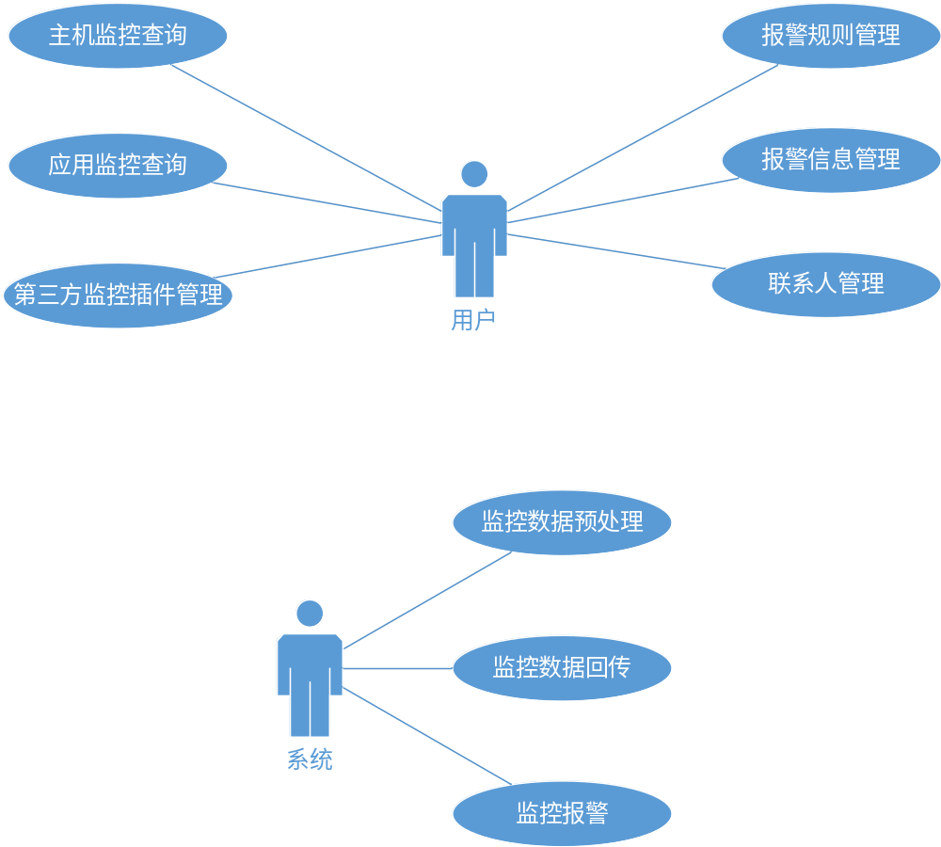

流程图

查看联系组列表
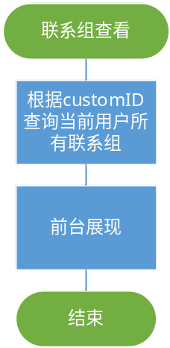
select * from ecsc_contactgroup where cg_customid='XXX'

新建/编辑联系组
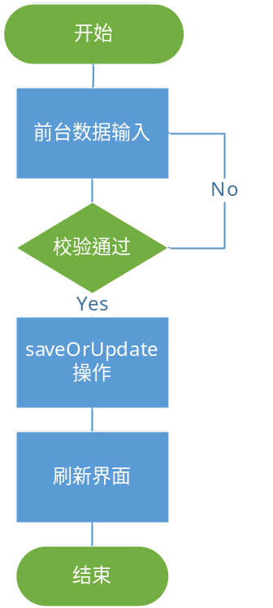
校验规则：联系组名称唯一。
DB操作：向表ecsc_contactgroup中插入数据或者更新数据
查看排序：联系人名称字典序。

删除联系组
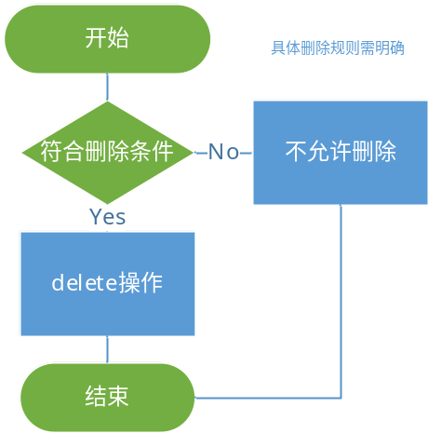
删除规则：联系组中有联系人便不可删除。
DB操作：删除表ecsc_contactgroup中的一条记录。（不需要考虑ecsc_contactgroupdetail是因为此时组内并没有联系人）

查看联系组内联系人
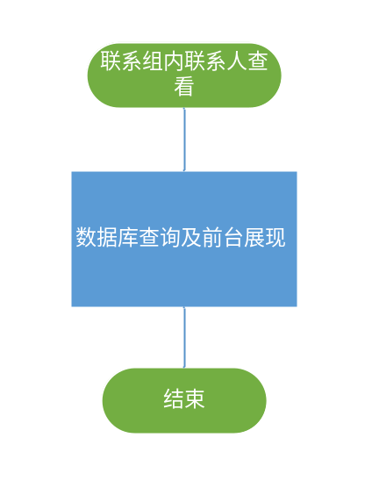
查询语句如下：
SELECT * FROM ecsc_contact WHERE c_customId='XXX' and c_id IN
(SELECT cgd_contactid FROM ecsc_contactgroupdetail WHERE cgd_groupid = 'XXX')

查看联系组外联系人
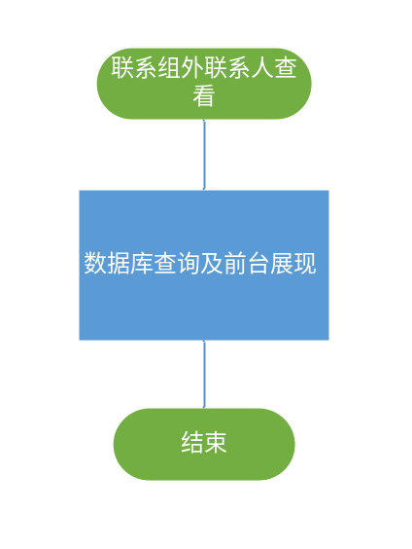
查询语句如下：
SELECT * FROM ecsc_contact WHERE c_customId='XXX' and c_id NOT IN
(SELECT cgd_contactid FROM ecsc_contactgroupdetail WHERE cgd_groupid = 'XXX')

联系组中添加/移除联系人
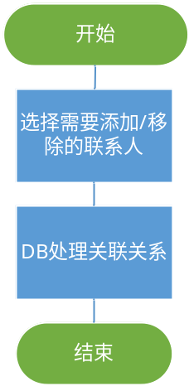
DB操作：向表ecsc_contactgroupdetail中添加/删除记录

查看联系人列表
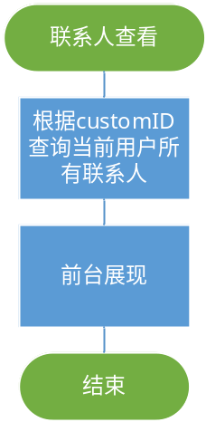
select * from ecsc_contact where c_customid='XXX'

新建/编辑联系人
校验规则：姓名长度校验，邮箱、手机号合法及重名校验。
DB操作：向表ecsc_contant中更新或插入一条数据，默认通知方式为“邮件短信皆通知”。
查看排序：姓名字典序。

删除联系人
删除规则：联系人关联报警规则即不可删除。
DB操作：删除ecsc_contact表中的一条记录。

云主机监控数据采集
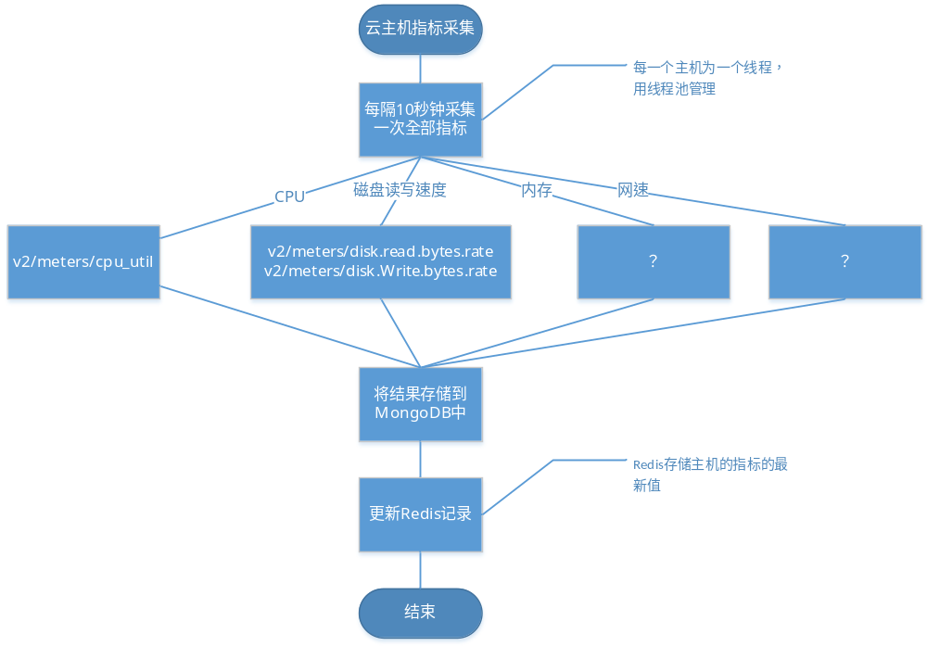

监控数据预处理
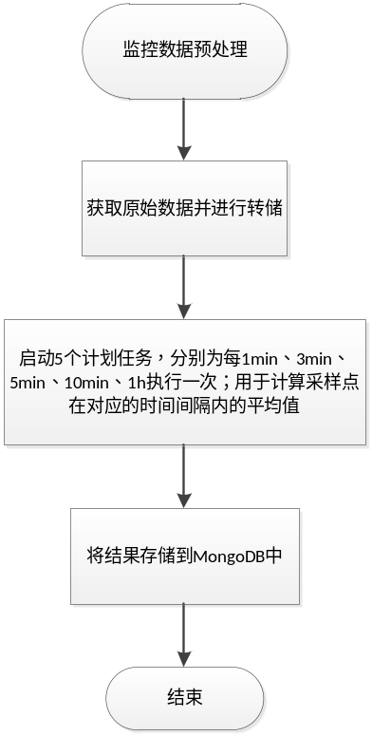
1min的计划任务对应一个Job
其余4个计划任务对应1个PreprocessJob，通过配置文件配置4个计划任务指向同一个Job，获取执行时间每N分钟/小时执行一次，对应取这个时间范围内的值进行转储。

查看监控主机列表及监控概览
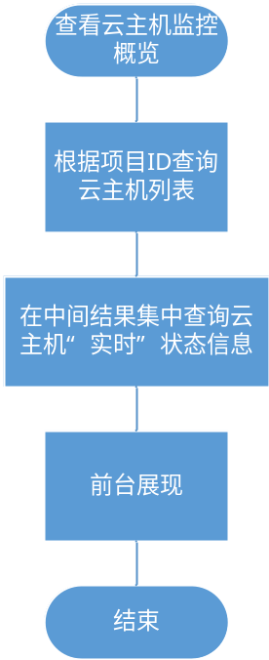
可根据选择项目和云主机的名称查询列表，默认固定刷新时间为20s。不提供自主选择刷新频率。列表内云主机各项数据显示的为底层采集到的最新一条数据，并与上一条最新数据进行比较。

查询主机监控详情
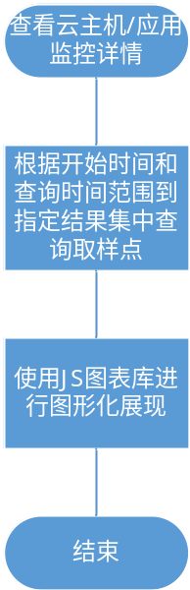
根据选择的截止时间和时间范围显示出所要指标的图表，目前指标共四项：CPU（%）、内存（%）、硬盘（包含读速度和写速度MB/s）、网络（包含入流速和出流速Mb/s）。
默认的截止时间和时间范围分别是当前时间和30min。
时间范围所有选项为：30min、1h、6h、12h、1d、7d

查看服务面板 //TODO
无

服务面板中创建监听服务

监控报警
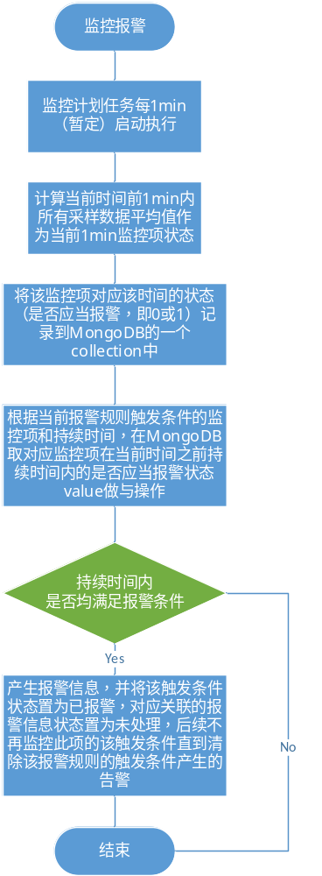

查看报警信息
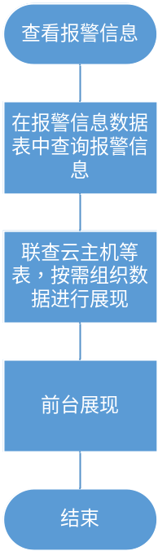

清除报警信息
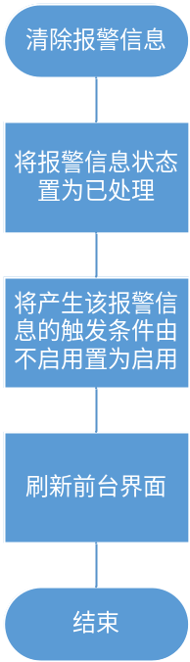

导出报警信息
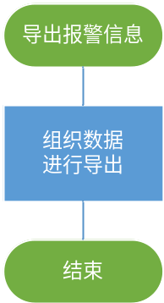

查看报警规则
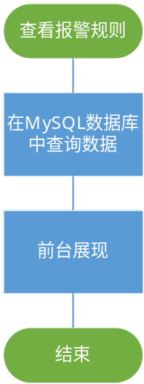

查看报警规则详情
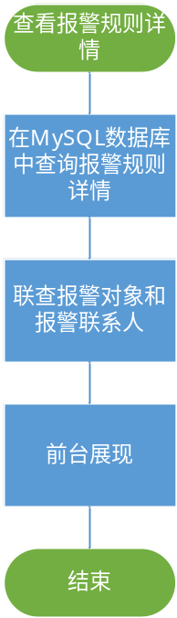

新建/修改报警规则
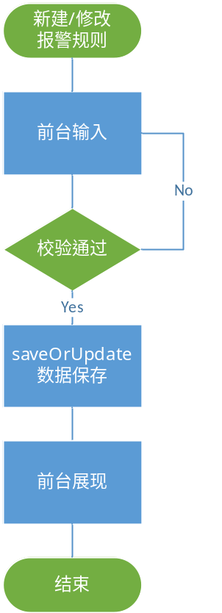
校验规则：规则名称长度控制、是否重名。
DB操作：更新或插入ecsc_alarmrule表，如果增加报警触发条件，对应需要更新或插入ecsc_alarmtrigger表，如果采用缓存将触发条件进行缓存，还需要将触发条件写入Redis当中。

复制报警规则
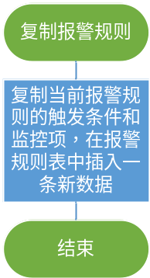

删除报警规则

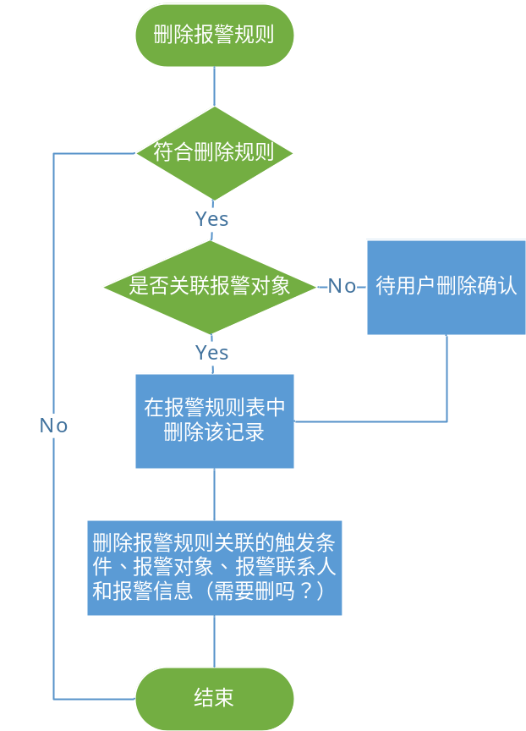

报警规则任何情况下都可以删除。
提示：如果当前已关联报警对象，则提示用户“该规则已关联报警对象，是否删除？”.

添加/移除报警对象
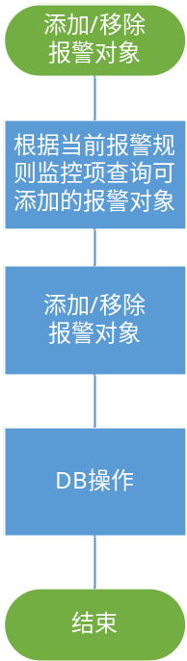
DB操作：添加或删除表ecsc_alarmobject表的一条记录，如果需要使用缓存，还需将该报警记录写入Redis缓存中。

添加/移除报警报警联系人
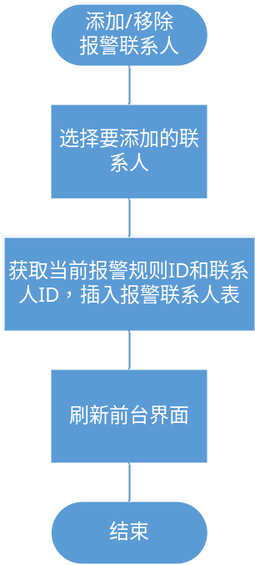

定义、缩略语
- Controller： 控制层
- Service： 业务层

参考资料
- 《公有云管理控制台V1.0.0原型2015.08.06》

Form设计

主机监控列表
ActionForm标识 | VmIndicator
功能说明： | 列表显示，不对应数据库表
字段类型 | 字段名称 | 字段含义 | 默认值 | 备注
String | vmId | 主机ID
String | vmName | 主机名称
String | netName | 网络名称
String | vmIp | 云主机ip
String | osType | 操作系统
String | cpu | Cpu利用率 |  | %
String | cpuDiff | Cpu利用率变化 | 0 | 上升：1  下降：-1  不变：0
String | ram | 内存占用率 |  | %
String | ramDiff | 内存占用率变化
String | netIn | 网卡下行速率 |  | Mb/s
String | netinDiff | 网卡下行速率变化
String | netOut | 网卡上行速率 |  | Mb/s
String | netoutDiff | 网卡上行速率变化
String | diskWrite | 磁盘写吞吐 |  | MB/s
String | writeDiff | 磁盘写吞吐变化
String | diskRead | 磁盘读吞吐 |  | MB/s
String | readDiff | 磁盘读吞吐变化
Date | timestamp | 此条数据的采集时间
boolean | mongodb | 此条数据是否取自mongo

报警信息列表
ActionForm标识 | AlarmMessage
功能说明： | 继承自BaseAlarmMessage表
字段类型 | 字段名称 | 字段含义 | 默认值 | 备注
String | projectName | 所属项目
String | monitorItem | 监控项
String | monitorZb | 监控指标
String | vmName | 云主机名称
String | alarmTime | 报警时间
String | isProcessed | 是否处理 | 否 | 0：否；1：是

报警规则列表
ActionForm标识 | AlarmRule
功能说明： | 继承自BaseAlarmRule表
字段类型 | 字段名称 | 字段含义 | 默认值 | 备注
String | alarmTrigger | 触发条件 |  | 超过一定长度用"..."表示
String | monitorItem | 监控项
Number | alarmObjectNum | 报警对象数量
String | lastModifyTime | 最后修改时间

报警对象列表
ActionForm标识 | AlarmObject
功能说明： | 继承自BaseAlarmObject表
字段类型 | 字段名称 | 字段含义 | 默认值 | 备注
String | name | 名称 |  | 应用名称(主机+主机名称)
String | network | 所属网络

报警联系人列表
ActionForm标识 | Contact
功能说明： | 继承自BaseContact表
字段类型 | 字段名称 | 字段含义 | 默认值 | 备注
String | groupName | 宝井组名称

前台设计

模块设计
菜单资源 | Controller | Web目录 | 备注
监控 | MonitorController | /app/monitor/*.html | 包括监控查看、报警管理、联系人管理等

Service接口
类名 | 说明 | 描述
com.eayun.tag.service.MonitorService | 监控Service接口类

Model设计
ER图：
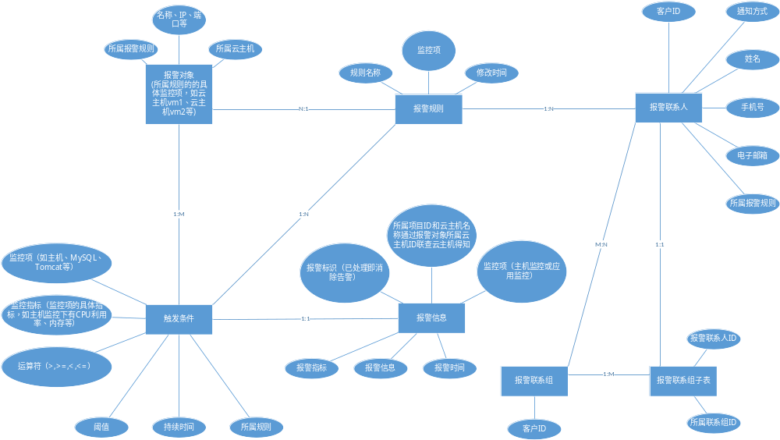
类说明：
类名 | 说明 | 描述
com.eayun.monitor.model. BaseAlarmRule | 报警规则实体类 | 表ecsc_alarmrule
com.eayun.monitor.model.BaseAlarmTrigger | 报警规则触发条件实体类 | 表ecsc_alarmtrigger
com.eayun.monitor.model.BaseAlarmObject | 报警对象实体类 | 表ecsc_alarmobject
com.eayun.monitor.model.BaseAlarmMessage | 报警信息实体类 | 表ecsc_alarmmessage
com.eayun.monitor.model.BaseAlarmContact | 报警联系人实体类 | 表ecsc_alarmcontact
com.eayun.monitor.model.BaseContact | 联系人实体类 | 表ecsc_contact
com.eayun.monitor.model.BaseContactGroup | 联系组主表实体类 | 表ecsc_contactgroup
com.eayun.monitor.model.BaseContactGroupDetail | 联系组子表实体类 | 表ecsc_contactgroupdetail
com.eayun.monitor.model.BaseMonitorAlarmItem | 监控报警项 | 表ecsc_monitoralarmitem
com.eayun.sms.module.BaseSMS | 短信实体类
com.eayun.mail.module.BaseMail | 邮件实体类
com.eayun.monitor.model. BaseMonitorInfo | 监控信息基础实体类 | MongoDB存储的监控信息对象

联系人表
数据表名称 |  | ecsc_contact
功能说明 |  | 联系人
序号 | 字段名称 | 中文名称 | 类型 | 说明 | 非空 | 业务规则
1 | c_id | ID | VC(32) |  | N | PK
2 | c_cusid | 客户ID | VC(32) |  |  | FK
3 | c_name | 联系人名称 | VC(64)
4 | c_phone | 手机号 | VC(11)
5 | c_email | 邮箱 | VC(100)
6 | c_smsnotify | 短信通知 | C(1) | 1：是； 0：否
7 | c_mailnotify | 邮件通知 | C(1) | 1：是； 0：否
8 | c_isadmin | 是否是超级管理员 | C(1) | 1：是； 0：否
索引名称 |  |  | Unique | 索引字段
idx_ccusid |  |  |  | c_cusid

联系组主表
数据表名称 |  | ecsc_contactgroup
功能说明 |  | 联系组主表
序号 | 字段名称 | 中文名称 | 类型 | 说明 | 非空 | 业务规则
1 | cg_id | ID | VC(32) |  | N | PK
2 | cg_customerid | 客户id | VC(32) |  |  | FK
3 | cg_name | 联系组名称 | VC(64)
索引名称 |  |  | Unique | 索引字段
idx_cgcustomerid |  |  |  | cg_customerid

联系组子表
数据表名称 |  | ecsc_contactgroupdetail
功能说明 |  | 联系组主表
序号 | 字段名称 | 中文名称 | 类型 | 说明 | 非空 | 业务规则
1 | cgd_id | ID | VC(32) |  | N | PK
2 | cgd_groupid | 联系组主表ID | VC(32) |  |  | FK
3 | cgd_contactid | 联系人ID | VC(32) |  |  | FK
索引名称 |  |  | Unique | 索引字段
idx_cgdgroupid |  |  |  | cgd_groupid
idx_cgdcontactid |  |  |  | cgd_contactid

报警规则表
数据表名称 |  | ecsc_alarmrule
功能说明 |  | 报警规则
序号 | 字段名称 | 中文名称 | 类型 | 说明 | 非空 | 业务规则
1 | ar_id | ID | VC(32) |  | N | PK
2 | ar_customerid | 客户id | VC(32) |  |  | FK
3 | ar_name | 规则名称 | VC(64)
4 | ar_mtime | 最后修改时间 | Date
5 | ar_monitoritem | 监控项 | VC(32) | VM  Apache  Tomcat  Weblogic  MySQL  Oracle  SQL Server
索引名称 |  |  | Unique | 索引字段
idx_arcusid |  |  |  | ar_customerid

触发条件表
数据表名称 |  | ecsc_alarmtrigger
功能说明 |  | 触发条件
序号 | 字段名称 | 中文名称 | 类型 | 说明 | 非空 | 业务规则
1 | at_id | ID | VC(32) |  | N | PK
2 | at_alarmruleid | 规则ID | VC(32) |  |  | FK
3 | at_zb | 监控指标 | VC(32) | 根据监控项不同，具体指标不同，参考需求说明。
4 | at_operator | 运算符 | VC(16) | > 大于 gt  >= 大于等于 gte  < 小于 lt  <= 小于等于 lte  = 等于 eq
5 | at_threshold | 阈值 | Float
6 | at_lasttime | 持续时间 | Int | 单位: min
7 | at_istriggered | 是否已触发 | C(1) | 1：是；0：否
8 | at_unit | 单位 | VC(16)
索引名称 |  |  | Unique | 索引字段
idx_atalarmruleid |  |  |  | at_alarmruleid

触发条件缓存设计
使用Redis的KV数据类型将触发条件进行缓存。如下，K是alarmTrigger:[alarmTriggerID]，对应的V是触发条件的JSON字符串。
127.0.0.1:6379>set alarmTrigger:[alarmTriggerID] [alarmTriggerJSON]

报警对象表
数据表名称 |  | ecsc_alarmobject
功能说明 |  | 报警对象
序号 | 字段名称 | 中文名称 | 类型 | 说明 | 非空 | 业务规则
1 | ao_id | ID | VC(32) |  | N | PK
2 | ao_alarmruleid | 规则ID | VC(32) |  |  | FK
3 | ao_vmid | 所属云主机ID | VC(64) | 通过vmid可查所属网络名称用于前台展现
索引名称 |  |  | Unique | 索引字段
idx_aoalarmruleid |  |  |  | ao_alarmruleid

报警对象缓存设计
使用Redis的KV数据类型将报警对象进行缓存。如下，K是alarmObject:[alarmObjectID]，对应的V是触发条件的JSON字符串。
127.0.0.1:6379>set alarmObject:[alarmObjectID] [alarmObjectJSON]

监控报警项表
数据表名称 |  | ecsc_monitoralarmitem
功能说明 |  | 监控报警项用于报警对象与触发条件关联关系及监控报警时使用
序号 | 字段名称 | 中文名称 | 类型 | 说明 | 非空 | 业务规则
1 | mai_id | ID | VC(32) |  | N | PK
2 | mai_objectid | 报警对象ID | VC(32) |  |  | FK
3 | mai_triggerid | 触发条件ID | VC(32) |  |  | FK
4 | mai_isnotified | 是否已产生报警信息 | C(1) | 1：已报警  0：未报警  用于控制不重复报警
5 | mai_modifiedTime | 上次修改时间 | Timestamp | 当报警或者触发条件被新建/修改时，时间进行对应更新。用于判断是否满足持续条件。
6 | mai_alarmruleid | 报警规则ID | VC(32)
索引名称 |  |  | Unique | 索引字段
idx_maiobjectid |  |  |  | mai_objectid
idx_maitriggerid |  |  |  | mai_triggerid
idx_maialarmruleid |  |  |  | mai_alarmruleid
注：为报警规则添加一条报警对象，则在该表中插入该报警对象所属报警规则的触发条件数目的数据。该表用于后面监控报警时使用。

监控报警项状态（存储在MongoDB中）
db.monitorAlarmItem，其中包含监控报警项ID、报警对象ID、触发条件ID、监控时间和当前报警项是否满足触发条件的状态值。（根据报警对象ID和触发条件ID去Redis缓存中查找相应的数据）
数据表名称 |  | monitorAlarmItem
功能说明 |  | 监控报警项值
序号 | 字段名称 | 中文名称 | 类型 |  | 业务规则
1 | _id | ID | 以JSON(BSON)的形式存储的采集数据，形式如下所示：  > db.vm_cpuusage_3min.find().pretty()  {  "_id" : ObjectId("565e5f0e0c31d221e4e3291b"),  "monitorAlarmItemID":"8baa04a7f36949a484df3e9962552a6e ",  "alarmObjectID":" ebaa04a7f36949a484df3f9962551c7f ",  "alarmTriggerID ":"5a4e396119ef4e04b6796e8aa89a9ee9 ",  "monitorTime":ISODate("2015-12-02T11:58:55Z"),  "status" : "0"//0：未满足触发条件；1：满足触发条件  } |  | PK，自动生成
2 | alarmObjectID | 报警对象ID
3 | alarmTriggerID | 触发条件ID
4 | monitorTime | 监控时间
5 | status | 状态值
6 | monitorAlarmItemID | 监控报警项ID
索引名称 |  |  | Unique | 索引字段
 |  |  |  | datetime

报警信息表
数据表名称 |  | ecsc_alarmmessage
功能说明 |  | 报警信息
序号 | 字段名称 | 中文名称 | 类型 | 说明 | 非空 | 业务规则
1 | am_id | ID | VC(32) |  | N | PK
2 | am_vmid | 主机ID | VC(64) |  |  | FK
3 | am_monitortype | 监控类型 | VC(32) | VM:主机监控  APP:应用监控
4 | am_alarmtype | 报警类型 | VC(32) | CPU：CPU  RAM：内存  PROCESS：进程  HDD：硬盘  NETWORK：网络  DB：数据库  APPSERVER：应用服务器
4 | am_detail | 报警详情 | VC(500) | 由报警规则中的监控项和触发条件组成：  监控项+监控指标 +比较+阈值+持续时间  例如，云主机vm1CPU利用率〉30%已持续10分钟
5 | am_time | 报警时间 | Timestamp
6 | am_isprocessed | 报警标识（是否处理） | C(1) | 0 - 未处理  1 - 已处理
索引名称 |  |  | Unique | 索引字段

报警联系人表
数据表名称 |  | ecsc_alarmcontact
功能说明 |  | 报警联系人，即当前报警规则下对联系人的引用。
序号 | 字段名称 | 中文名称 | 类型 | 说明 | 非空 | 业务规则
1 | ac_id | ID | VC(32) |  | N | PK
2 | ac_alarmruleid | 所属报警规则规则ID | VC(32)
3 | ac_contactid | 联系人ID | Timestamp
索引名称 |  |  | Unique | 索引字段
idx_acalarmruleid |  |  |  | ac_alarmruleid
idx_accontactid |  |  |  | ac_contactid

应用监控信息表（应用监控指标） //TODO
针对不同的应用有不同的指标。

5.8和5.9应该是对应监控项为云主机和应用的具体监控指标。

监控原始数据
采用MongoDB存储，Colletion名称为指标+detail。
业务 | Collection
CPU | cpu_util.detail
磁盘读速度 | disk.read.bytes.rate.detail
磁盘写速度 | disk.write.bytes.rate.detail
内存 | memory.usage.detail
网卡进流速 | monitor:network.incoming.bytes.rate
网卡出速度 | monitor:network.outgoing.bytes.rate

数据：
用bson格式存储，每一条明细数据为一条记录，id随机，数据字段为data，内容为Ceilometer返回的数据格式，去掉了resource_metadata段，并且把timestamp改成日期格式，counter_volume改成数值格式。如下所示：
更新后数据单位：
CPU:%
内存：%
硬盘速度：MB/s
网络速度：Mb/s
CPU：
{
"_id" : ObjectId("566fc4cbe6b2a4839cc22d58"),
"timestamp" : ISODate("2015-12-15T07:42:12Z"),
"resource_id" : "5d388fe0-0fdf-47e3-8485-37dbf9f89210",
"counter_type" : "gauge",
"source" : "openstack",
"project_id" : "5a4e396119ef4e04b6796e8aa89a9ee9",
"message_id" : "5add3284-a2ff-11e5-9fc2-12390a13e747",
"user_id" : "b7f0299c0a854e308f49c5ba2aa1fa15",
"recorded_at" : "2015-12-15T07:42:12.971000",
"counter_volume" : 0.0,
"counter_unit" : "%",
"counter_name" : "cpu_util"
}

磁盘读写速度：
{
"_id" : ObjectId("566fc4cbe6b2a4839cc22d5a"),
"timestamp" : ISODate("2015-12-15T07:42:12Z"),
"resource_id" : "cf7c81b2-6014-48fd-88d4-547c6e979859",
"counter_type" : "gauge",
"source" : "openstack",
"project_id" : "5a4e396119ef4e04b6796e8aa89a9ee9",
"message_id" : "5abf3090-a2ff-11e5-9fc2-12390a13e747",
"user_id" : "b7f0299c0a854e308f49c5ba2aa1fa15",
"recorded_at" : "2015-12-15T07:42:12.776000",
"counter_volume" : 0.0,
"counter_unit" : "B/s",
"counter_name" : "disk.read.bytes.rate"
}

内存：
？

网速：
？

监控预处理数据
图表功能采集数据方法：
时间范围 | 采样频率 | 最小区间 | 一次踩点最小区间数目
30min | 3min | 1min | 3
1h | 5min | 1min | 5
6h | 30min | 3min | 10
12h | 1h | 5min | 12
1d | 2h | 10min | 12
7d | 12h | 1h | 12

关于采数据规则：
30min：11个点，每段时间3min，每点数据为前面三个1min数据的平均值。
1h：13个点，每段5min，每点数据为前面5个1min数据的平均值。
6h：13个点，每段30min，每点数据为前面10个3min计划任务数据的平均值
12h：13个点，每段1h，每点数据为前面12个5min计划任务数据的平均值
1d：13个点，每段2h，每点数据为前面12个10min计划任务数据的平均值
7d：15个点，每段12h，每点数据为前面12个1h计划任务数据的平均值

关于补数规则：
①：没有从mongodb数据库中取到数据，若改点位于中间，则取左右两个数据的平均值，若该点位于两端，则取其相邻的数据。
若从mongodb库中取到的即为0，则不需要补数。
②：若当前时间位于最后一个采数时间的20秒内，考虑到计划任务的数据可能还没有出结果，此时若最后一点数据为0，则取相邻的数据补位，20秒后不再补位。

数据：
用bson格式存储，每一条明细数据为一条记录，id随机，数据字段为data，内容如下所示：
CPU：
{
"counter_name": "cpu_util",
"user_id": "b7f0299c0a854e308f49c5ba2aa1fa15",
"resource_id": "15937f31-3952-4348-b422-dfdf759a96e2",
"timestamp": "2015-12-04T05:21:36",
"counter_unit": "%",
"counter_volume": 6.663333333333333,
"project_id": "5a4e396119ef4e04b6796e8aa89a9ee9"
}

磁盘读写速度，将单位换算成MB/S：
{
"counter_name": "disk.read.bytes.rate",
"user_id": "b7f0299c0a854e308f49c5ba2aa1fa15",
"resource_id": "15937f31-3952-4348-b422-dfdf759a96e2",
"timestamp": "2015-12-04T06:01:36",
"counter_unit": "MB/s",
"counter_volume": 0,
"project_id": "5a4e396119ef4e04b6796e8aa89a9ee9"

}

内存：
？

网速：
？

主机监控指标：
序号 | 监控指标 |  | 单位 | 展现
 | CPU | CPU使用率 | % | 单独展现
 | 内存 | 内存使用率 | % | 单独展现
 | 硬盘 | 硬盘写IO | MB/s | 一张图内展现，区分颜色
 | 硬盘 | 硬盘读IO | MB/s | 一张图内展现，区分颜色
 | 网络 | 入流量 | Mb/s | 一张图内展现，区分颜色
 | 网络 | 出流量 | Mb/s | 一张图内展现，区分颜色

后台设计 //TODO

类设计

模块类图
//TODO

模块类说明
类名 | 说明 | 描述
com.eayun.monitor.controller. VmIndicatorController | 云监控Controller
com.eayun.virtualization.job.VmMonitorDetailGatherJob | detail计划任务 | 每分钟统计上一分钟的数据
com.eayun.virtualization.job.VmMonitorSummaryGatherJob | summary计划任务 | 定时执行采集上N分钟内的数据
com.eayun.monitor.controller.AlarmController | 报警Controller
com.eayun.monitor.controller.ContactController | 联系人Controller
com.eayun.monitor.job.AlarmJob | 报警定时任务
com.eayun.monitor.job.VmMonitorJob | 云主机监控采集定时任务
com.eayun.monitor.job.AppMonitorJob | 应用监控采集定时任务 | //FIXME 这么多应用如何进行区分？
* | 发送邮件定时任务 | 调用dubbo中注册的邮件、短信计划任务
* | 发送短信定时任务 | 调用dubbo中注册的邮件、短信计划任务
com.eayun.monitor.service.MonitorService | 监控Service
com.eayun.monitor.service. AlarmService | 报警管理Service
com.eayun.monitor.service.ContactService | 联系人Service

时序图

联系人管理

ContactController
方法名 | 说明 | 描述 | 所需参数
getContactList | 查询联系人列表 |  | 客户ID
addContact | 添加联系人
editContact | 编辑联系人
deleteContact | 删除联系人
getContactGroupList | 查询联系组列表 |  | 客户ID
addContactGroup | 添加联系组
editContact | 编辑联系组
deleteContact | 删除联系组
addContactToGroup | 向联系组中添加联系人
removeContactFromGroup | 在联系组中移除联系人

ContactService
方法名 | 说明 | 描述 | 所需参数
getContactGroupList | 得到指定客户下所有联系组 |  | String customerId
addContactGroup | 新增联系组
updateContactGroup | 修改联系组
deleteContactGroup | 删除联系组 |  | String groupId
getContactList | 得到指定客户下的联系人列表 |  | String customerId
addContact | 新增联系人
updateContact | 修改联系人
deleteContact | 删除联系人
addContactToGroup | 向联系组中添加联系人
removeContactFromGroup | 在联系组中移除联系人

public interface ContactService {

/**
* 得到指定客户下所有联系人列表
*
* @param customerId
* @return
*/
public List<Contact> getContactList(String customerId);

/**
* 新增联系人
*
* @param contact
*/
public void addContact(Contact contact);

/**
* 修改联系人
*
* @param contact
*/
public void updateContact(Contact contact);

/**
* 删除联系人
*
* @param contactId
*/
public void deleteContact(String contactId);

/**
* 得到指定客户下的联系人分组列表
*
* @param customerId
* @return
*/
public List<ContactGroup> getContactGroup(String customerId);

/**
* 新增联系人分组
*
* @param group
*/
public void addContactGroup(ContactGroup group);

/**
* 修改联系人分组
*
* @param group
*/
public void updateContactGroup(ContactGroup group);

/**
* 删除联系人分组
*
* @param group
*/
public void deleteContactGroup(String groupId);

}

报警管理

AlarmController
方法名 | 说明 | 描述 | 所需参数
getAlarmInfoList | 获取报警信息 |  | 时间范围或全部时间倒序排列
removeAlarm | 消除告警 | //TODO 是否需要按照处理、未处理添加下拉选择框 | 报警信息
expAlarmInfo2Excel | 导出CSV文件
addAlarmRule | 创建报警规则
copyAlarmRule | 复制报警规则
editAlarmRule | 修改报警规则
deleteAlarmRule | 删除报警规则
getAlarmObjectsByRule | 根据报警规则查询报警对象
addAlarmObject | 添加报警对象
removeAlarmObject | 移除报警对象
getAlarmContactsByRule | 根据报警规则查询报警联系人
addAlarmContact | 添加联系人
addAlarmContactGroup | 添加联系组
removeAlarmContact | 移除联系人
removeAlarmContactGroup | 移除联系组

AlarmService
方法名 | 说明 | 描述 | 所需参数
getAlarmInfoList | 获取报警信息 |  | 时间范围或全部时间倒序排列
removeAlarm | 消除告警 |  | 报警信息
expAlarmInfo2Excel | 导出CSV文件
addAlarmRule | 创建报警规则
copyAlarmRule | 复制报警规则
updateAlarmRule | 更新报警规则
deleteAlarmRule | 删除报警规则
getAlarmObjectsByRule | 根据报警规则查询报警对象
addAlarmObject | 添加报警对象
removeAlarmObject | 移除报警对象
getAlarmContactsByRule | 根据报警规则查询报警联系人
addAlarmContact | 添加联系人
addAlarmContactGroup | 添加联系组
removeAlarmContact | 移除联系人
removeAlarmContactGroup | 移除联系组

PreprocessJob
预处理计划任务，按照固定频率取得当前时间范围内的数据，写入到MongoDB中。
@Override
protected void executeInternal(JobExecutionContext context) throws JobExecutionException {
//1. 获取监控宝数据推送
//2. TODO 解析推送数据
//3. 插入mongoDB
VmMonitorData vmMonitorData = new VmMonitorData();
mongoTemplate.insert(vmMonitorData, "vm");

}

StatusCalculateJob
监控项状态计算计划任务，用于判定当前监控报警项的当前时间（1min内）状态是否满足触发条件，即得到了当前1min内，监控报警项是否应当报警。
方法名 | 说明 | 描述 | 所需参数
getMonitorAlarmItem | 获取监控报警项
getAlarmTrigger | 获取触发条件
getAlarmObject | 获取监控对象
getZBValue | 获取监控对象的检测指标值
isTriggerMet | 当前数据符合触发条件（不比对持续时间） | 返回boolean型
recordCurrentStatus | 记录监控项当前状态 | zadd monitorItem:[objectID]:[triggerID] 1/0 [Date.getTime]
public class StatusCalculateJob extends QuartzJobBean {

private AlarmService alarmService;

private JedisUtil jedisUtil;

@Override
protected void executeInternal(JobExecutionContext context) throws JobExecutionException {
//1.获取监控报警项列表，针对每一条记录，皆启动一个监控报警线程交由线程池管理。该监控报警线程用于计算当前时刻的报警对象是否满足触发条件。

//2.首先，获取当前监控报警项的报警对象和触发条件，如果找不到监控对象，则直接return（如果删除了云主机或应用或者没设置报警对象，对应缓存要进行增删改）
// String objectId = monitorAlarmItem.getObjectId();
// String triggerId = monitorAlarmItem.getTriggerId();
// AlarmObject alarmObj = alarmService.getAlarmObject(objectId);
// AlarmTrigger alarmTrigger = alarmService.getAlarmTrigger(triggerId);

//3.根据触发条件中的监控指标在mongoDB中存储的监控数据中取得报警对象该时刻该监控指标的值（这里用1min内的平均值作为时刻值）；获取触发条件的阈值和操作符，与监控指标的值做对比
// boolean isTriggerMet = checkTriggerMet(alarmObj, alarmTrigger, fireTime);

//4.将是否满足该触发条件1/0记录到Redis(Redis or MongoDB?考虑到记录不能一直递增，是否可以在变更触发条件或者已产生报警之后便清空上次修改时间之前的记录保证Redis不存放过量的冗余数据；如果采用MongoDB，查询效率、硬盘IO会不会影响效率？MongoDB有什么好处呢？)有序集合中，score为Date.getTime
// jedisUtil.addToSortedSet("monitorAlarmItem:"+objectId+":"+triggerId, fireTime, isTriggerMet?"1":"0");

//5.取当前触发条件的持续时间、监控报警项的上次修改时间作比较——
// 如果（当前时间-持续时间）< 监控报警项的上次修改时间， 则跳过该次执行——因为自上次处理之后持续时间不够
// 如果（当前时间-持续时间）> 监控报警项的上次修改时间，则zrange时间范围内的结果做与操作
// if(needToAlarm==1){
// if(!monitorAlarmItem.isNotified()){
// produceAlarmMessage();
// monitorAlarmItem.setIsNotified(true);
// }else{
// if(monitorAlarmItem.isNotified()){
// monitorAlarmItem.setIsNotified(false);
// }
// }
// }
//7.alarmService.updateMonitorAlarmItem(monitorAlarmItem);

}
}

